铷原子钟知识
一、概述
（一）用途
铷气泡型原子频标是使用数量最多的原子频标，随着电路技术及工艺水平的发展，其造价越来越低、体积越来越小，有望在许多场合下代替高温精度的晶体振荡器，以获得更高的精度，主要为导航定位卫星时间系统提供频率基准，广泛应用于守时、授时、导航定位、电力、铁路、测速、测距、时间同步和通信等军用和商用领域，还可以在晶振生产中用作频率基准。
（二）特点
铷频率标准不需要真空系统、致偏磁铁和原子束，因而体积小、质量小、预热时间短、价格便宜，但准确度差、频率漂移比较大，仅能用作二级标准。
铷频率标准可通过GPS进行快速驯服和外秒同步，克服铷振荡器本身的漂移，可被看作是一个基本的同步时钟单元。通过设计和工艺的改进，产品的可靠性和批量生产也得到保证，现已具备产业化的条件。可以预计，这种带外秒驯服的高性能小型化铷钟将应用于无人值守等苛刻环境，将大大拓展铷钟的应用领域。
铷原子频率标准常常被分为普通型、军用型、航天型。
（三）产品国内外现状
目前在我国研制生产铷原子钟的单位有：石家庄数英仪器、北京大华无线电仪器厂、四川星华时频技术公司等单位。目前美国研制的GPS 上Block IIA、IIR/IIRM 铷钟处于世界领先水平，美国Perking Elmer公司已经研制出天稳指标达到10⁻¹⁵世界最高水平铷钟。
（四）技术发展趋势
- 更低的相噪特性和功耗是铷原子频率标准追求的技术目标；
- 秒极频率稳定度高、天频率漂移小是铷钟的追求目标；
- 发展与恒温晶体振荡器大小接近的小体积铷原子频率标准。

二、基本工作原理
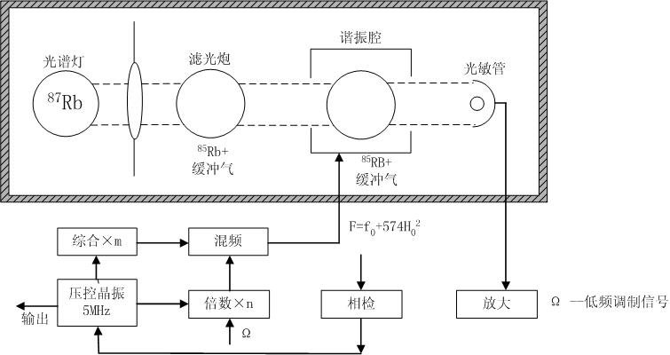
图 2 铷钟电路系统原理框

铷原子钟主要由单片机电路、伺服电路、微波倍频电路、频率调制、倍频综合电路几个模块组成，系统原理框如图2所示。
铷频标是一种被动型原子频率，利用的是基态超精细能级之间的跃迁，相应的跃迁频率为6834.682614MHz。原子迁跃对微波信号起鉴频作用而产生误差信号，通过锁相环路伺服晶振的频率，使激励信号频率锁定到原子跃迁频率，实现晶振输出频率的高度稳定和准确。

三、主要技术指标
高性能铷钟主要用于国防军工产业，主要突出性能指标及产品可靠性方面的要求，同时还应具备易于操作、功能完善、通用性强等特点。其主要功能与性能的参数如下：
- 频率稳定度
是频率偏差的起伏程度，实际上是一种可以用随机过程（平稳的或不平稳的）来研究和处理的问题。频率稳定度在时域上的数学表征是阿伦标准偏差。
- 月频率漂移率
原子频标连续工作时，频率随时间单方向慢变化程度，用最小二乘法估计。通过GPS锁定，可改变铷原子钟的漂移。铷原子钟的月漂移为：1×10⁻¹¹～4×10⁻¹¹ 。
- 频率重现性
铷频标开机一段时间后关机，关机一段时间后，再开机一段时间后的相对平均频率偏差和关机时的相对平均频率偏差的一致程度。一般为：1×10⁻¹¹～5×10⁻¹¹ 。
- 频率准确度
频率偏差的最大范围，表明频率实际值靠近标称值的程度。用数值定量表示，不带正负号，一般为：5×10⁻¹¹～5×10⁻¹² 。

四、选购注意事项
铷原子频率标准的选择要求权衡不同需要折中考虑。首先确定的是稳定度、准确度、漂移率等主要性能指标，其次需要考虑铷钟的应用环境，最后考虑可靠性、体积、质量、价格以及功耗等因素。
● 稳定度
稳定度包括短期稳定度和长期稳定度，指标一般为：5×10⁻¹¹～1×10⁻¹²（取样时间为1s）； 1×10⁻¹¹～1×10⁻¹²（取样时间为1d）。根据对稳定度的要求选择长稳好还是短稳好的铷原子频率标准。
- 漂移率
频率漂移率是铷原子频标的重要指标之一，通常认为光频移是导致整机频率漂移的主要因素，一般在零光强频移泡温点，光强频移贡献约为1×10⁻¹²/1%，灯光强日漂移一般可达千分之一至万分之几，铷原子频率标准的月漂移率应在4×10⁻¹¹-5×10⁻¹² 范围内。
● 价格
选购铷原子钟需要考虑产品的价格范围，铷原子钟的价格取决于许多因素，包括稳定度、漂移率、准确度等。一般情况下，相同指标的铷原子钟，国产比进口产品价格便宜很多。

